Об утверждении регламентов государственных услуг в сфере фармацевтической деятельности
Утративший силу
Постановление акимата Западно-Казахстанской области от 30 сентября 2014 года № 260. Зарегистрировано Департаментом юстиции Западно-Казахстанской области 6 ноября 2014 года № 3678. Утратило силу - постановлением акимата Западно-Казахстанской области от 8 сентября 2015 года № 255
Сноска. Утратило силу - постановлением акимата Западно-Казахстанской области от 08.09.2015 № 255 (вводится в действие по истечении десяти календарных дней после дня первого официального опубликования).
Руководствуясь Законами Республики Казахстан от 23 января 2001 года "О местном государственном управлении и самоуправлении в Республике Казахстан", от 15 апреля 2013 года "О государственных услугах", акимат Западно-Казахстанской области ПОСТАНОВЛЯЕТ:
1. Утвердить прилагаемые регламенты государственных услуг в сфере фармацевтической деятельности:
1) регламент государственной услуги "Выдача лицензии, переоформление, выдача дубликатов лицензии на фармацевтическую деятельность";
2) регламент государственной услуги "Выдача лицензий, переоформление, выдача дубликатов лицензии на деятельность, связанную с оборотом наркотических средств, психотропных веществ и прекурсоров в области здравоохранения".
2. Руководителю аппарата акима Западно-Казахстанской области (М. Л. Токжанов) обеспечить государственную регистрацию данного постановления в органах юстиции, его официальное опубликование в информационно-правовой системе "Әділет" и в средствах массовой информации.
3. Контроль за исполнением настоящего постановления возложить на заместителя акима Западно-Казахстанской области Макен Б. М.
4. Настоящее постановление вводится в действие по истечении десяти календарных дней после дня первого официального опубликования.
Исполняющий обязанности  акима области | С. Шапкенов

Утвержден
постановлением акимата
Западно-Казахстанской области
от 30 сентября 2014 года № 260
Регламент государственной услуги
"Выдача лицензии, переоформление, выдача дубликатов лицензии на фармацевтическую деятельность"
1. Общие положения
1. Государственная услуга "Выдача лицензии, переоформление, выдача дубликатов лицензии на фармацевтическую деятельность" (далее – государственная услуга).
Государственная услуга оказывается государственным учреждением "Управление здравоохранения Западно-Казахстанской области" (далее - услугодатель), расположенный по адресу: город Уральск, проспект Достык-Дружбы, дом 201, веб-порталом "электронного правительства" www.egov.kz или веб-портал "Е-лицензирование" www.elicense.kz (далее – портал) на основании Стандарта "Выдача лицензии, переоформление, выдача дубликатов лицензии на фармацевтическую деятельность", утвержденного постановлением Правительства Республики Казахстан от 24 февраля 2014 года № 142 "Об Утверждении стандартов государственных услуг в сфере фармацевтической деятельности" (далее – Стандарт).
Государственная услуга оказывается платно физическим и юридическим лицам (далее - услугополучатель).
При оказании государственной услуги услугополучатель оплачивает в бюджет по месту нахождения услугополучателя лицензионный сбор за право занятия деятельности в соответствии с Налоговым кодексом Республики Казахстан:
1) при выдаче лицензии за право занятия фармацевтической деятельностью составляет 10 (десять) месячных расчетных показателей (далее – МРП);
2) за переоформление лицензии составляет 10 процентов от ставки при выдаче лицензии, но не более 4 МРП;
3) за выдачу дубликата лицензии составляет 100 процентов от ставки при выдаче лицензии.
Оплата лицензионного сбора осуществляется в наличной и безналичной форме через банки второго уровня и организации, осуществляющие отдельные виды банковских операций.
В случае подачи электронного запроса на получение государственной услуги через портал, оплата может осуществляться через платежный шлюз "электронного правительства" (далее – ПШЭП) или через банки второго уровня.
2. Форма оказываемой государственной услуги: электронная (частично автоматизированная) и (или) бумажная.
3. Результатом оказания государственной услуги является выдача лицензий, переоформление, выдача дубликатов лицензии на фармацевтическую деятельность, либо мотивированный ответ об отказе в оказании государственной услуги (далее- мотивированный ответ об отказе).
В случае обращения услугополучателя за получением лицензии на бумажном носителе лицензия распечатывается и заверяется печатью и подписью руководителя услугодателя.
2. Описание порядка действий структурных подразделений (сотрудников)
услугодателя в процессе оказания государственной услуги
4. Основанием для начала процедуры (действия) по оказанию государственной услуги является:
наличие заявления при обращении к услугодателю;
при обращении через портал электронный запрос.
5. Содержание каждой процедуры (действия), входящей в состав процесса оказания государственной услуги, длительность его выполнения:
при получении лицензии и (или) приложения к лицензии, при переоформлении лицензии и (или) приложения к лицензии:
1) услугополучатель предоставляет сотруднику канцелярии услугодателя необходимые документы согласно пункту 9 Стандарта;
2) сотрудник канцелярии услугодателя с момента подачи необходимых документов в течение 15 (пятнадцати) минут осуществляет их прием, регистрацию и направляет на резолюцию руководителю услугодателя;
3) руководитель услугодателя в течение 3 (трех) часов ознакамливается с документами, определяет ответственного исполнителя для выдачи государственной услуги и направляет документы необходимые для оказания государственной услуги;
4) ответственный исполнитель услугодателя рассматривает поступившие документы, готовит лицензию и (или) приложение к лицензии в течение 5 (пяти) рабочих дней, переоформление лицензии и (или) приложение к лицензии в течение 2 (двух) рабочих дней или мотивированный ответ об отказе и направляет руководителю услугодателя на подпись;
5) руководитель услугодателя в течение 3 (трех) часов подписывает лицензию и (или) приложение к лицензии, переоформление лицензии и (или) приложение к лицензии или мотивированный ответ об отказе и направляет сотруднику канцелярии услугодателя;
6) сотрудник канцелярии услугодателя в течение 15 (пятнадцати) минут регистрирует и выдает готовые результаты услугополучателю;
при выдаче дубликата лицензии и (или) приложения к лицензии:
1) услугополучатель предоставляет сотруднику канцелярии услугодателя документы указанные в пункте 9 Стандарта;
2) сотрудник канцелярии услугодателя в течение 15 (пятнадцати) минут с момента подачи необходимых документов осуществляет их прием, регистрацию и направляет на резолюцию руководителю услугодателя;
3) руководитель услугодателя в течение 2 (двух) часов ознакамливается с входящими документами и определяет ответственного исполнителя услугодателя;
4) ответственный исполнитель услугодателя в течение 2 (двух) часов рассматривает поступившие документы, готовит дубликат лицензии и (или) приложение к лицензии услугополучателю или мотивированный ответ об отказе и направляет руководителю услугодателя на подпись;
5) руководитель услугодателя в течение 2 (двух) часов подписывает дубликат лицензии и (или) приложение к лицензии и направляет сотруднику канцелярии услугодателя;
6) сотрудник канцелярии услугодателя в течение 15 (пятнадцати) минут регистрирует и выдает готовые документы услугополучателю.
6. Результат процедуры (действия) по оказанию государственной услуги, который служит основанием для начала выполнения следующей процедуры (действия):
1) принятие у услугополучателя документов и передача их руководителю услугодателя;
2) назначение руководителем услугодателя ответственного исполнителя услугодателя и направление ему документов услугополучателя;
3) подготовка ответственным исполнителем услугодателя лицензию и (или) приложение к лицензии, переоформление лицензии и (или) приложение к лицензии или мотивированный ответ об отказе;
4) подписание руководителем услугодателя лицензию (или) приложение к лицензии, переоформление лицензии и (или) приложение к лицензии или мотивированный ответ об отказе;
5) выдача готового результата государственной услуги услугополучателю сотрудником канцелярии услугодателя.
3. Описание порядка взаимодействия структурных подразделений (сотрудников)
услугодателя в процессе оказания государственной услуги
7. Перечень структурных подразделений (сотрудников) услугодателя, которые участвуют в процессе оказания государственной услуги:
1) сотрудник канцелярии услугодателя;
2) руководитель услугодателя;
3) ответственный исполнитель услугодателя.
8. Описание последовательности процедур (действий) между структурными подразделениями (сотрудниками) с указанием длительности каждой процедуры (действия) сопровождается блок-схемой согласно приложениям 1 и 2 к регламенту государственной услуги "Выдача лицензии, переоформление, выдача дубликатов лицензии на медицинскую деятельность" (далее - Регламент).
9. Подробное описание последовательности процедур (действий), взаимодействий структурных подразделений (сотрудников) услугодателя в процессе оказания государственной услуги отражается в справочнике бизнес-процессов оказания государственной услуги согласно приложениям 3 и 4 настоящего Регламента.
4. Описание порядка взаимодействия с центром обслуживания населения и (или)
иными услугодателями, а также порядка использования информационных систем
в процессе оказания государственной услуги
10. Государственная услуга через центр обслуживания населения не оказывается.
11. Описание порядка обращения и последовательности процедур (действий) услугодателя и услугополучателя при оказании государственной услуги через портал:
1) услугополучатель осуществляет регистрацию на портал с помощью своего регистрационного свидетельства электронной цифровой подписи (далее - ЭЦП), которое хранится в интернет-браузере компьютера услугополучателя (осуществляется для незарегистрированных услугополучателей на портале);
2) процесс 1 – прикрепление в интернет-браузер компьютера услугополучателя регистрационного свидетельства ЭЦП, процесс ввода услугополучателем пароля (процесс авторизации) на портал для получения государственной услуги;
3) условие 1 – проверка на портал подлинности данных о зарегистрированном услугополучателе через логин индивидуальный идентификационный номер (далее - ИИН) бизнес-идентификационный номер (далее - БИН) и пароль;
4) процесс 2 – формирование порталом сообщения об отказе в авторизации в связи с имеющимися нарушениями в данных услугополучателя;
5) процесс 3 – выбор услугополучателем государственной услуги, указанной в настоящем Регламенте, вывод на экран формы запроса для оказания государственной услуги и заполнение услугополучателем формы (ввод данных) с учетом ее структуры и форматных требований, прикреплением к форме запроса необходимых документов в электронном виде;
6) процесс 4 – оплата государственной услуги на ПШЭП, а затем эта информация поступает в информационной системе государственной базе данных (далее-ИС ГБД) "Е-лицензирование";
7) условие 2 – проверка в ИС ГБД "Е-лицензирование" факта оплаты за оказание государственной услуги;
8) процесс 5 – формирование сообщения об отказе в запрашиваемой государственной услуге, в связи с отсутствием оплаты за оказание электронной государственной услуги в ИС ГБД "Е-лицензирование";
9) процесс 6 – выбор услугополучателем регистрационного свидетельства ЭЦП для удостоверения (подписания) запроса;
10) условие 3 – проверка на портале срока действия регистрационного свидетельства ЭЦП и отсутствия в списке отозванных (аннулированных) регистрационных свидетельств, а также соответствия идентификационных данных между ИИН или БИН указанным в запросе, и ИИН или БИН указанным в регистрационном свидетельстве ЭЦП;
11) процесс 7 – формирование сообщения об отказе в запрашиваемой государственной услуге в связи с не подтверждением подлинности ЭЦП услугополучателя;
12) процесс 8 – удостоверение (подписание) посредством ЭЦП услугополучателя заполненной формы (введенных данных) запроса на оказание государственной услуги;
13) процесс 9 – регистрация электронного документа (запроса услугополучателя) в ИС ГБД "Е-лицензирование" и обработка запроса в ИС ГБД Е-лицензирование";
14) условие 4 – проверка услугодателем соответствия услугополучателя квалификационным требованиям и основаниям для оказания государственной услуги;
15) процесс 10 – формирование сообщения об отказе в запрашиваемой государственной услуге в связи с имеющимися нарушениями в данных услугополучателя в ИС ГБД "Е-лицензирование";
16) процесс 11 – получение услугополучателем результата государственной услуги (электронная лицензия), сформированной порталом.
Диаграмма функционального взаимодействия при оказании государственной услуги через портал приведена согласно приложению 5 настоящего Регламента.
12. В случае обращения через портал услугополучателю в "личном кабинете" отображается статус о принятии запроса для предоставления государственной услуги с указанием даты и времени получения результата государственной услуги.
13. Результат оказания государственной услуги направляется услугополучателю в "личный кабинет" в форме электронного документа, удостоверенного ЭЦП уполномоченного лица услугодателя.
14. Обжалование решений, действий (бездействия) услугодателя и (или) его должностных лиц, по вопросам оказания государственных услуг осуществляется в соответствии с разделом 3 Стандарта.
Приложение 1
к регламенту
государственной услуги
"Выдача лицензий,
переоформление,
выдача дубликатов лицензии
на фармацевтическую
деятельность"
Блок-схема описания последовательности процедур (действий) между структурными подразделениями (сотрудниками) услугодателя с указанием длительности каждой процедуры (действия) при выдаче лицензии и (или) приложения к лицензии

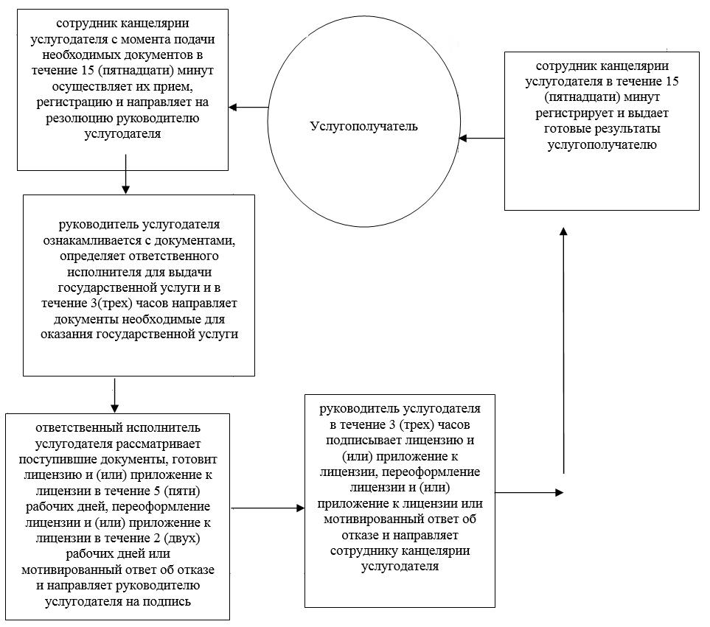

Приложение 2
к регламенту
государственной услуги
"Выдача лицензий,
переоформление,
выдача дубликатов лицензии
на фармацевтическую
деятельность"
Блок-схема описания последовательности процедур (действий) между структурными подразделениями (сотрудниками) услугодателя с указанием длительности каждой процедуры (действия) при выдаче дубликата лицензии и (или) приложения к лицензии

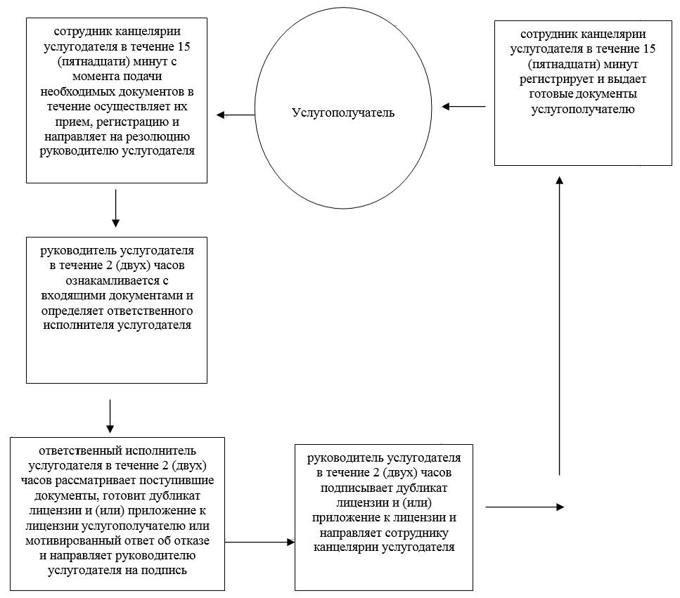

Приложение 3
к регламенту
государственной услуги
"Выдача лицензии,
переоформление,
выдача дубликатов лицензии
на фармацевтическую
деятельность"
Справочник бизнес-процессов оказания государственной услуги
"Выдача лицензии, переоформление, выдача дубликатов лицензии на фармацевтическую деятельность"

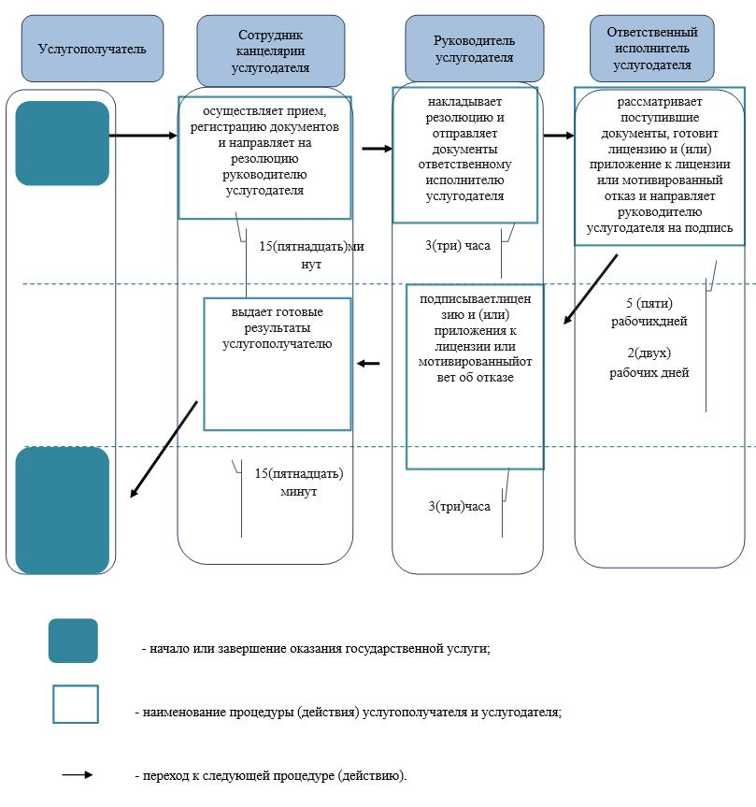

Приложение 4
к регламенту
государственной услуги
"Выдача лицензии,
переоформление,
выдача дубликатов лицензии
на фармацевтическую
деятельность"
Справочник бизнес-процессов оказания государственной услуги
"Выдача лицензии, переоформление, выдача дубликатов лицензии на фармацевтическую деятельность"

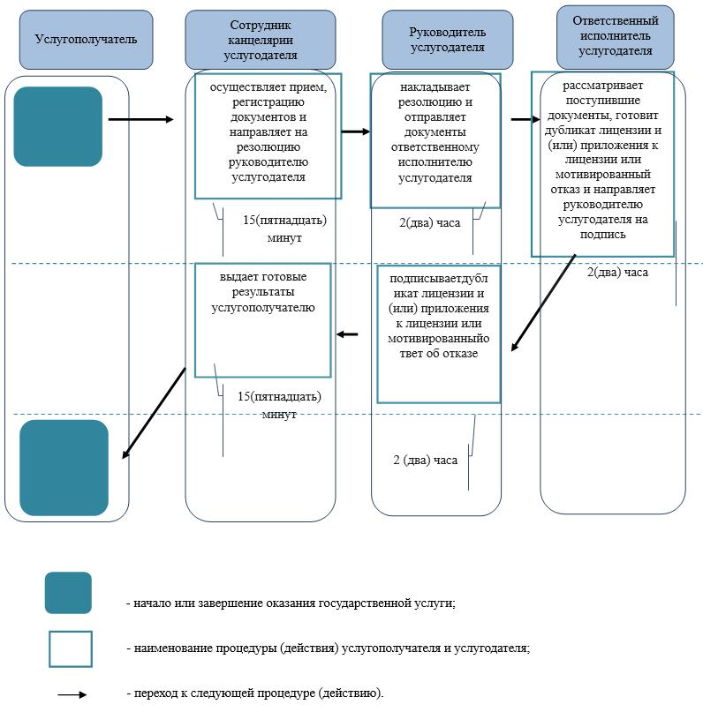

Приложение 5
к регламенту
государственной услуги
"Выдача лицензии,
переоформление,
выдача дубликатов лицензии
на фармацевтическую
деятельность"
Диаграмма функционального взаимодействия при оказании
государственной услуги через портал

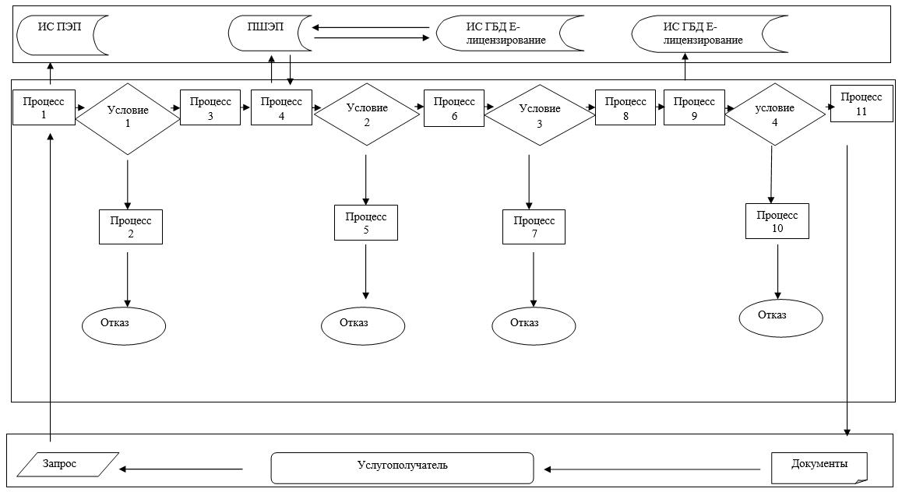

Утвержден
постановлением акимата
Западно-Казахстанской области
от 30 сентября 2014 года № 260
Регламент государственной услуги
"Выдача лицензий, переоформление, выдача дубликатов лицензии на деятельность, связанную с оборотом наркотических средств, психотропных веществ и прекурсоров в области здравоохранения"
1. Общие положения
1. Государственная услуга "Выдача лицензий, переоформление, выдача дубликатов лицензии на деятельность, связанную с оборотом наркотических средств, психотропных веществ и прекурсоров в области здравоохранения" (далее – государственная услуга).
Государственная услуга оказывается государственным учреждением "Управление здравоохранения Западно-Казахстанской области" (далее - услугодатель), расположенный по адресу: город Уральск, проспект Достык-Дружбы 201, веб-порталом "электронного правительства" www.egov.kz (далее – портал), филиалом центра обслуживания населения республиканского государственного предприятия "Центра обслуживания населения" Комитета по контролю автоматизации государственных услуг и координации деятельности центровов обслуживания населения Министерства транспорта и коммуникации Республики Казахстан (далее – ЦОН), на основании Стандарта "Выдача лицензий, переоформление, выдача дубликатов лицензии на деятельность, связанную с оборотом наркотических средств, психотропных веществ и прекурсоров в области здравоохранения", утвержденным постановлением Правительства Республики Казахстан от 24 февраля 2014 года № 142 "Об Утверждении стандартов государственных услуг в сфере фармацевтической деятельности" (далее – Стандарт).
2. Государственная услуга оказывается на платной основе юридическим лицам (далее – услугополучатель).
При оказании государственной услуги услугополучатель оплачивает в бюджет по месту нахождения услугополучателя лицензионный сбор за право занятия деятельности в соответствии с Налоговым кодексом Республики Казахстан:
1) при выдаче лицензии на деятельность, связанную с оборотом наркотических средств, психотропных веществ и прекурсоров в области здравоохранения составляет двадцать месячных расчетных показателей (далее – МРП);
2) за переоформление лицензии составляет 10 процентов от ставки при выдаче лицензии, но не более 4 МРП;
3) за выдачу дубликата лицензии составляет 100 процентов от ставки при выдаче лицензии.
Оплата лицензионного сбора осуществляется в наличной и безналичной форме через банки второго уровня и организации, осуществляющие отдельные виды банковских операций.
В случае подачи электронного запроса на получение государственной услуги через портал, оплата может осуществляться через платежный шлюз "электронного правительства" (далее – ПШЭП) или через банки второго уровня.
3. Форма оказываемой государственной услуги: электронная (частично автоматизированная) и (или) бумажная.
4. Результат оказания государственной услуги – выдача лицензий, переоформление, выдача дубликатов лицензии на деятельность, связанную с оборотом наркотических средств, психотропных веществ и прекурсоров в области здравоохранения, либо мотивированный ответ об отказе в оказании государственной услуги (далее - мотивированный ответ об отказе).
В случае обращения услугополучателя за получением лицензии на бумажном носителе лицензия распечатывается и заверяется печатью и подписью руководителя услугодателя.
2. Описание порядка действий структурных подразделений (сотрудников) услугодателя в процессе оказания государственной услуги
5. Основанием для начала процедуры (действия) по оказанию государственной услуги:
наличие заявления при обращении к услугодателю;
при обращении в ЦОН заявление по форме согласно приложениям 1 и 3 Стандарта;
при обращении на портал является электронный запрос.
6. Содержание каждой процедуры (действия), входящей в состав процесса оказания государственной услуги, длительность его выполнения:
при получении лицензии и (или) приложения к лицензии, при переоформлении лицензии и (или) приложения к лицензии:
1) услугополучатель предоставляет сотруднику канцелярии услугодателя документы согласно пункту 9 Стандарта;
2) сотрудник канцелярии услугодателя с момента подачи необходимых документов в течение 15 (пятнадцати) минут осуществляет их прием, регистрацию и направляет на резолюцию руководителю услугодателя;
3) руководитель услугодателя в течение 3 (трех) часов ознакамливается с документами, определяет ответственного исполнителя для выдачи государственной услуги и направляет документы необходимые для оказания государственной услуги;
4) ответственный исполнитель услугодателя рассматривает поступившие документы, готовит лицензию и (или) приложение к лицензии в течение 5 (пяти) рабочих дней, переоформление лицензии и (или) приложение к лицензии в течение 2 (двух) рабочих дней или мотивированный ответ об отказе и направляет руководителю услугодателя на подпись;
5) руководитель услугодателя в течение 3 (трех) часов подписывает лицензию и (или) приложение к лицензии, переоформление лицензии и (или) приложение к лицензии или мотивированный ответ об отказе и направляет сотруднику канцелярии услугодателя;
6) сотрудник канцелярии услугодателя в течение 15 (пятнадцати) минут регистрирует и выдает готовые результаты услугополучателю;
при выдаче дубликата лицензии и (или) приложения к лицензии:
1) услугополучатель предоставляет сотруднику канцелярии услугодателя документы указанные в пункте 9 Стандарта;
2) сотрудник канцелярии услугодателя в течение 15 (пятнадцати) минут с момента подачи необходимых документов в течение осуществляет их прием, регистрацию и направляет на резолюцию руководителю услугодателя;
3) руководитель услугодателя ознакамливается с документами и в течение 2 (двух) часов определяет ответственного исполнителя услугодателя для выдачи государственной услуги;
4) ответственный исполнитель услугодателя в течение 2 (двух) часов рассматривает поступившие документы, готовит дубликат лицензии и (или) приложение к лицензии услугополучателю или мотивированный ответ об отказе и направляет руководителю услугодателя на подпись;
5) руководитель услугодателя в течение 2 (двух) часов подписывает дубликат лицензии и (или) приложение к лицензии и направляет сотруднику канцелярии услугодателя;
6) сотрудник канцелярии услугодателя в течение 15 (пятнадцати) минут регистрирует и выдает готовые документы услугополучателю.
7. Результат процедуры (действия) по оказанию государственной услуги, который служит основанием для начала выполнения следующей процедуры (действия):
1) принятие у услугополучателя документов и передача их руководителю услугодателя;
2) назначение руководителем услугодателя ответственного исполнителя услугодателя и направление ему документов услугополучателя;
3) подготовка ответственным исполнителем услугодателя лицензию и (или) приложение к лицензии, переоформление лицензии и (или) приложение к лицензии или мотивированный ответ об отказе;
4) подписание руководителем услугодателя лицензию (или) приложение к лицензии; переоформление лицензии и (или) приложение к лицензии или мотивированный ответ об отказе;
5) выдача готового результата государственной услуги услугополучателю сотрудником канцелярии услугодателя.
3. Описание порядка взаимодействия структурных подразделений (сотрудников) услугодателя в процессе оказания государственной услуги
8. Перечень структурных подразделений (сотрудников) услугодателя, которые участвуют в процессе оказания государственной услуги:
1) сотрудник канцелярии услугодателя;
2) руководитель услугодателя;
3) ответственный исполнитель услугодателя.
9. Описание последовательности процедур (действий) структурными подразделениями (сотрудниками) с указанием длительности каждой процедуры (действия) сопровождается блок-схемой согласно приложениям 1 и 2 к регламенту государственной услуги "Выдача лицензий, переоформление, выдача дубликатов лицензии на деятельность, связанную с оборотом наркотических средств, психотропных веществ и прекурсоров в области здравоохранения" (далее - Регламент).
10. Подробное описание последовательности процедур (действий) между структурными подразделениями (сотрудниками) услугодателя в процессе оказания государственной услуги отражается в справочнике бизнес-процессов оказания государственной услуги согласно приложениям 3 и 4 настоящего Регламента.
4. Описание порядка взаимодействия с ЦОН и (или) иными услугодателями,
а также порядка использования информационных систем
в процессе оказания государственной услуги
11. Описание порядка обращения в ЦОН с указанием длительности каждой процедуры (действия):
1) процесс 1 – ввод сотрудником ЦОН в информационную систему государственной базы данных (далее - ИС ГБД) "Е-лицензирование" логина и пароля (процесс авторизации) для оказания государственной услуги (1 минута);
2) процесс 2 – выбор сотрудником ЦОН государственной услуги, указанной в настоящем Регламенте, вывод на экран формы запроса для оказания государственной услуги и ввод сотрудником ЦОН данных услугополучателя (1 минута);
3) процесс 3 – направление запроса через шлюз электронного портала (далее - ШЭП) в государственной базе юридических лиц (далее - ГБД ЮЛ) о данных услугополучателя (2 минуты);
4) условие 1 – проверка наличия данных в ГБД ЮЛ услугополучателя, единая налоговая информационная система (далее - ЕНИС) (1 минута);
5) процесс 4 – формирование сообщения о невозможности получения данных в связи с отсутствием данных услугополучателя в ГБД ЮЛ, ЕНИС (1 минута);
6) процесс 5 - заполнение сотрудником ЦОН формы запроса в части отметки о наличии документов в бумажной форме и сканирование документов, предоставленных услугополучателем, прикрепление их к форме запроса и удостоверение посредством электронной цифровой подписи (далее-ЭЦП) заполненной формы (введенных данных) запроса на оказание государственной услуги (2 минуты);
7) процесс 6 – направление электронного документа (запроса услугополучателя), удостоверенного (подписанного) ЭЦП сотрудника ЦОН, через ШЭП в ИС ГБД "Е-лицензирование" (1 минута);
8) процесс 7 – регистрация электронного документа в ИС ГБД "Е-лицензирование" (2 минуты);
9) условие 2 – проверка (обработка) услугодателем соответствия приложенных получателем документов, указанных в Стандарте, и основаниям для оказания государственной услуги (2 минуты);
10) процесс 8 - формирование сообщения об отказе в запрашиваемой государственной услуге в связи с имеющимися нарушениями в документах услугополучателя в ИС ГБД "Е-лицензирование" (1 минута);
11) процесс 9 – получение услугополучателем через сотрудника ЦОН результата государственной услуги (электронная лицензия), сформированной ИС ГБД "Е-лицензирование" (1 минута).
Диаграмма получения государственной услуги при обращении в ЦОН приведена согласно приложению 5 настоящего Регламента.
12. Описание порядка обращения и последовательности процедур (действий) услугодателя и услугополучателя при оказании государственной услуги через портал:
1) услугополучатель осуществляет регистрацию на портал с помощью своего регистрационного свидетельства электронной цифровой подписи (далее - ЭЦП), которое хранится в интернет-браузере компьютера услугополучателя (осуществляется для незарегистрированных услугополучателей на портале);
2) процесс 1 – прикрепление в интернет-браузер компьютера услугополучателя регистрационного свидетельства ЭЦП, процесс ввода услугополучателем пароля (процесс авторизации) на портал для получения государственной услуги;
3) условие 1 – проверка на портал подлинности данных о зарегистрированном услугополучателе через логин индивидуальный идентификационный номер (далее - ИИН) бизнес-идентификационный номер (далее - БИН) и пароль;
4) процесс 2 – формирование порталом сообщения об отказе в авторизации в связи с имеющимися нарушениями в данных услугополучателя;
5) процесс 3 – выбор услугополучателем государственной услуги, указанной в настоящем Регламенте, вывод на экран формы запроса для оказания государственной услуги и заполнение услугополучателем формы (ввод данных) с учетом ее структуры и форматных требований, прикреплением к форме запроса необходимых документов в электронном виде;
6) процесс 4 – оплата государственной услуги на ПШЭП, а затем эта информация поступает в ИС ГБД "Е-лицензирование";
7) условие 2 – проверка в ИС ГБД "Е-лицензирование" факта оплаты за оказание государственной услуги;
8) процесс 5 – формирование сообщения об отказе в запрашиваемой государственной услуге, в связи с отсутствием оплаты за оказание электронной государственной услуги в ИС ГБД "Е-лицензирование";
9) процесс 6 – выбор услугополучателем регистрационного свидетельства ЭЦП для удостоверения (подписания) запроса;
10) условие 3 – проверка на портале срока действия регистрационного свидетельства ЭЦП и отсутствия в списке отозванных (аннулированных) регистрационных свидетельств, а также соответствия идентификационных данных между ИИН или БИН указанным в запросе, и ИИН или БИН указанным в регистрационном свидетельстве ЭЦП;
11) процесс 7 – формирование сообщения об отказе в запрашиваемой государственной услуге в связи с не подтверждением подлинности ЭЦП услугополучателя;
12) процесс 8 – удостоверение (подписание) посредством ЭЦП услугополучателя заполненной формы (введенных данных) запроса на оказание государственной услуги;
13) процесс 9 – регистрация электронного документа (запроса услугополучателя) в ИС ГБД "Е-лицензирование";
14) условие 4 – проверка услугодателем соответствия услугополучателя квалификационным требованиям и основаниям для оказания государственной услуги;
15) процесс 10 – формирование сообщения об отказе в запрашиваемой государственной услуге в связи с имеющимися нарушениями в данных услугополучателя в ИС ГБД "Е-лицензирование";
16) процесс 11 – получение услугополучателем результата государственной услуги (электронная лицензия), сформированной порталом.
13. Диаграмма функционального взаимодействия при оказании государственной услуги через портал приведена согласно приложению 6 настоящего Регламента.
14. Обжалование решений, действий (бездействия) услугодателя и (или) его должностных лиц, по вопросам оказания государственных услуг осуществляется в соответствии с разделом 3 Стандарта.
Приложение 1
к регламенту
государственной услуги
"Выдача лицензий,
переоформление, выдача
дубликатов лицензии на
деятельность, связанную с
оборотом наркотических средств,
психотропных веществ и
прекурсоров в области
здравоохранения"
Блок-схема описания последовательности процедур (действий) между структурными подразделениями (сотрудниками) услугодателя с указанием длительности каждой процедуры (действия) при выдаче лицензии и (или) приложения к лицензии

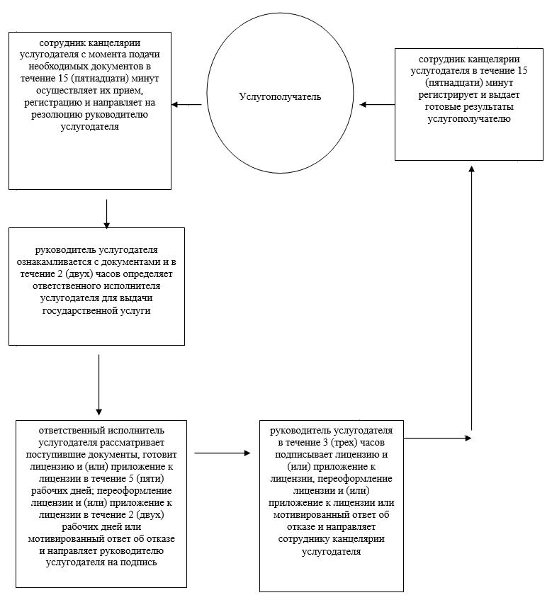

Приложение 2
к регламенту
государственной услуги
"Выдача лицензий,
переоформление, выдача
дубликатов лицензии на
деятельность, связанную с
оборотом наркотических средств,
психотропных веществ и
прекурсоров в области
здравоохранения"
Блок-схема описания последовательности процедур (действий) между структурными подразделениями (сотрудниками) услугодателя с указанием длительности каждой процедуры (действия) при выдаче дубликата лицензии и (или) приложения к лицензии

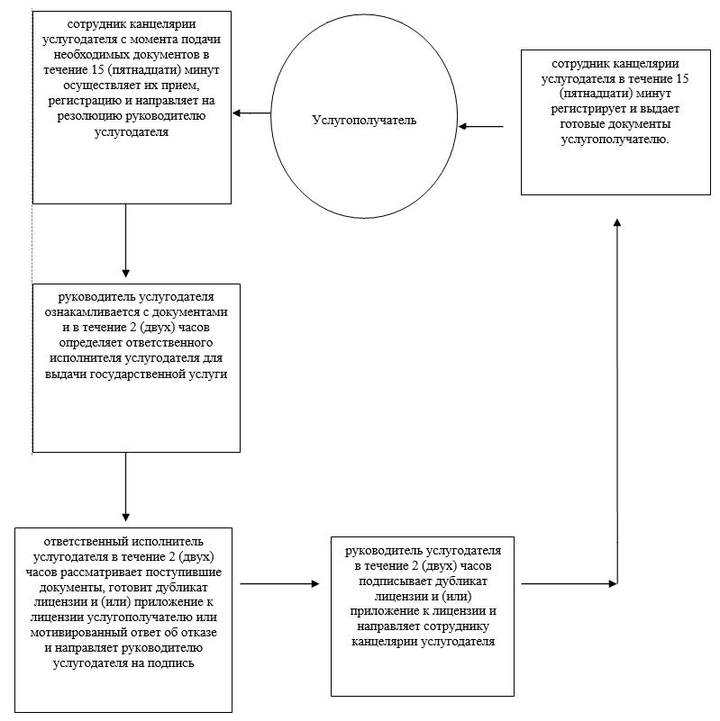

Приложение 3
к регламенту
государственной услуги
"Выдача лицензий,
переоформление, выдача
дубликатов лицензии на
деятельность, связанную с
оборотом наркотических средств,
психотропных веществ и
прекурсоров в области
здравоохранения"
Справочник бизнес-процессов оказания государственной услуги
"Выдача лицензий, переоформление, выдача дубликатов лицензии на деятельность, связанную с оборотом наркотических средств, психотропных веществ и прекурсоров в области здравоохранения"

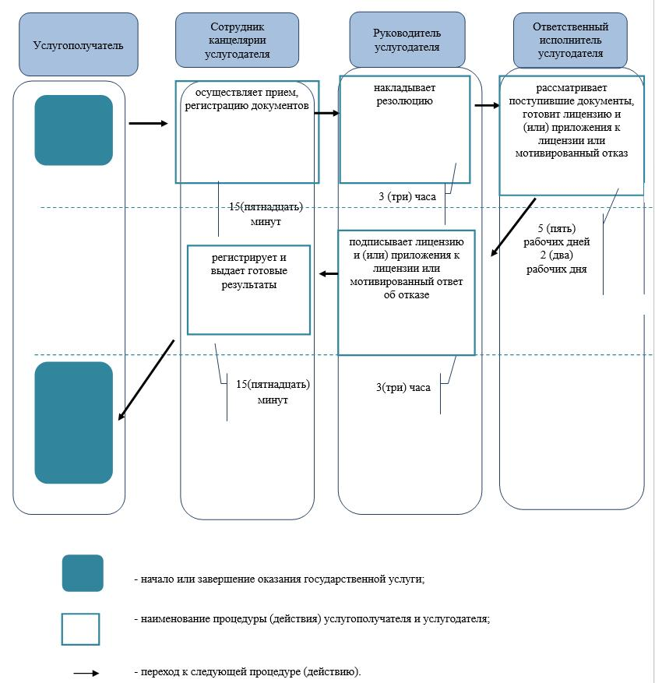

Приложение 4
к регламенту
государственной услуги
"Выдача лицензий,
переоформление, выдача
дубликатов лицензии на
деятельность, связанную с
оборотом наркотических средств,
психотропных веществ и
прекурсоров в области
здравоохранения"
Справочник бизнес-процессов оказания государственной услуги
"Выдача лицензий, переоформление, выдача дубликатов лицензии на деятельность, связанную с оборотом наркотических средств, психотропных веществ и прекурсоров в области здравоохранения"

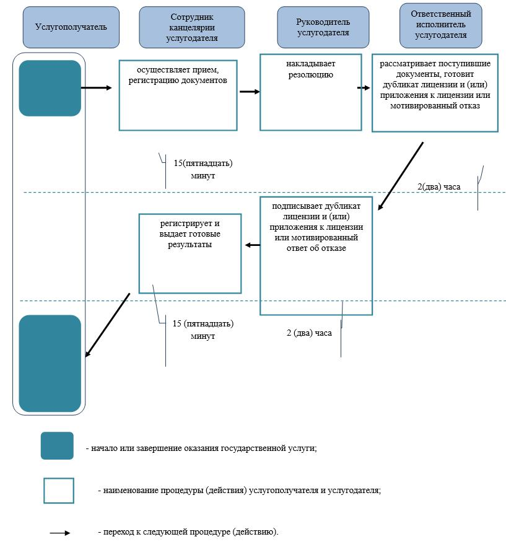

Приложение 5
к регламенту
государственной услуги
"Выдача лицензий,
переоформление, выдача
дубликатов лицензии на
деятельность, связанную с
оборотом наркотических средств,
психотропных веществ и
прекурсоров в области
здравоохранения"
Диаграмма функционального взаимодействия при оказании государственной услуги через ЦОН

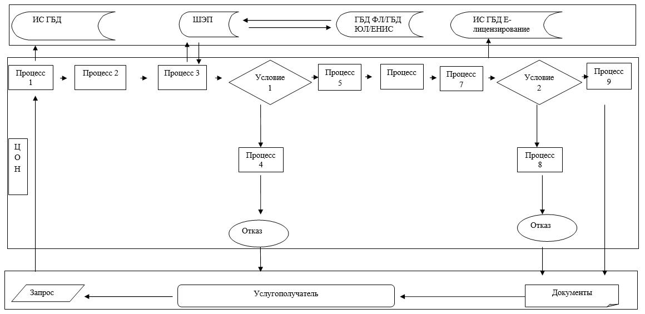

Приложение 6
к регламенту
государственной услуги
"Выдача лицензий,
переоформление, выдача
дубликатов лицензии на
деятельность, связанную с
оборотом наркотических средств,
психотропных веществ и
прекурсоров в области
здравоохранения"
Диаграмма функционального взаимодействия при оказании государственной услуги через портал

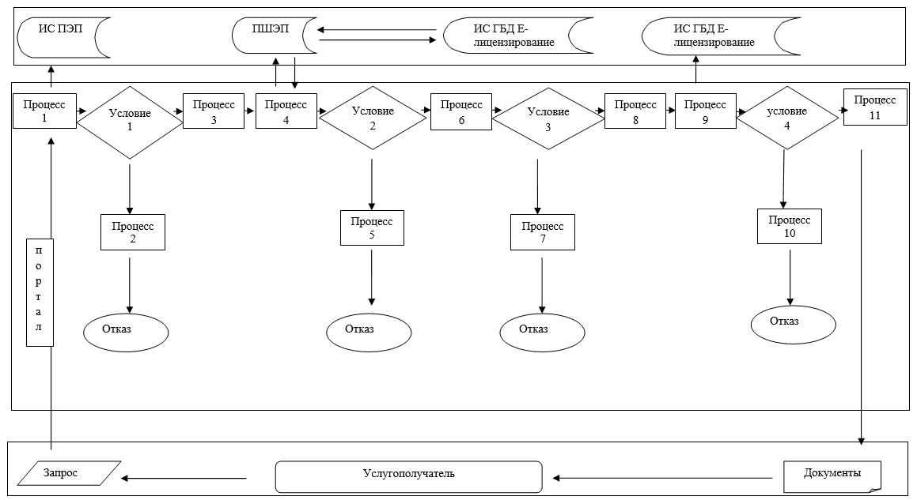

© 2012. РГП на ПХВ «Институт законодательства и правовой информации Республики Казахстан» Министерства юстиции Республики Казахстан

